Опросный лист на канализационную дробилку/измельчитель.

Адрес объекта __________________________________________________________________________________

Контактное лицо ________________________________________________________________________________

Телефон/Электронная почта______________________________________________________________________

Кол-во канализационных дробилок (рабочих, резервных) ___________________________________________

Расход стоков (м³/ч) _____________________________________________________________________________

Перекачиваемая жидкость _______________________________________________________________________

Мотор-редуктор (IP 55/ IP68) ______________________________________________________________________

Взрывозащита (да/нет) __________________________________________________________________________

Условия эксплуатации (помещение, открытая площадка и т.п.) _______________________________________

Примечание_____________________________________________________________________________________

Тип установки дробилки

В канале___ в колодце КНС на раме___ на фланцах in-line___

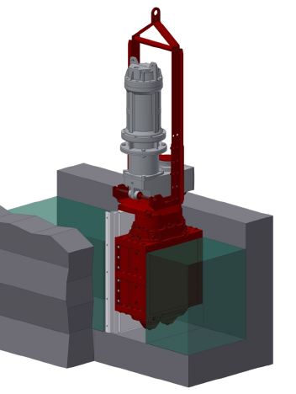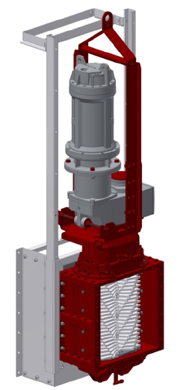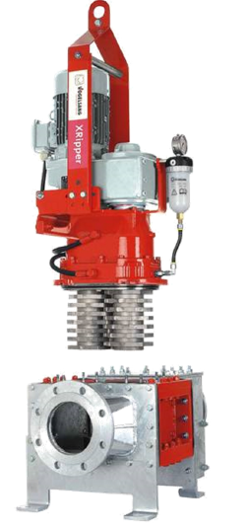

Размеры канала Ширина/высота ДУ подводящего трубопровода ДУ подводящего трубопровода

_____________________________ ____________________________ ____________________________


